ULUSLARARASI AİLE ÇİFTÇİLİĞİ YILI BÖLGESEL ÇALIŞTAYI TRABZONDA YAPILDI

Bakanlığımızca, Türkiye genelinde 9 Koordinatör ilde yapılması planlanan Bölgesel Aile Çiftçiliği Çalıştaylarından birisi de TRABZON’da 29 Eylül 2014 tarihinde İl Gıda Tarım ve Hayvancılık Müdürlüğümüz organizasyonunda Akçaabat / Söğütlü mahallesindeki Uygulama Otelinde yapıldı. Toplantıya Gıda Tarım ve Hayvancılık Bakanlığı Tarım Reformu Genel Müdür Yardımcısı Mehmet Şahin, Pazarlama Daire Başkanı M.Lokman Ramazanoğlu , Bakanlık Uzmanlarının yanısıra Koordinatör İl Trabzona bağlananZonguldak,Karabük,Bartın,Kastamonu,Sinop,Samsun,Ordu,Giresun,Rize,Gümüşhane ve Bayburt illerinden bazı İl Müdürleri, Şube Müdürleri, Teknik Elemanlar, STK Temsilcileri, Kooperatif ve Birlik Temsilcileri ile çiftçiler katıldı Ayrıca çalıştay için belirlenen 4 konuda görev yapacak olan moderatörler; Rize Recep Tayyip Erdoğan Üniversitesinin Ziraat ve Doğa Bilimleri Fakültesinden Fakülte Dekanı Prof.Dr.Fatih SEYİS ,Doç. Dr.Mustafa AKBULUT, Ordu Üniversitesi Ziraat Fakültesinden Dekan Yardımcısı Doç.Dr.Metin DEVECİ, Doç.Dr.Kürşat KORKMAZ ve ayrıca Samsun Ziraat Fakültesinden Dekan Yardımcısı Doç Dr.İsmail SEZER, Prof.Dr.Muharrem ÖZCAN , Veteriner Fakültesinden Prof.Dr.İsmail KAYA ve diğer akademisyenler katıldı.
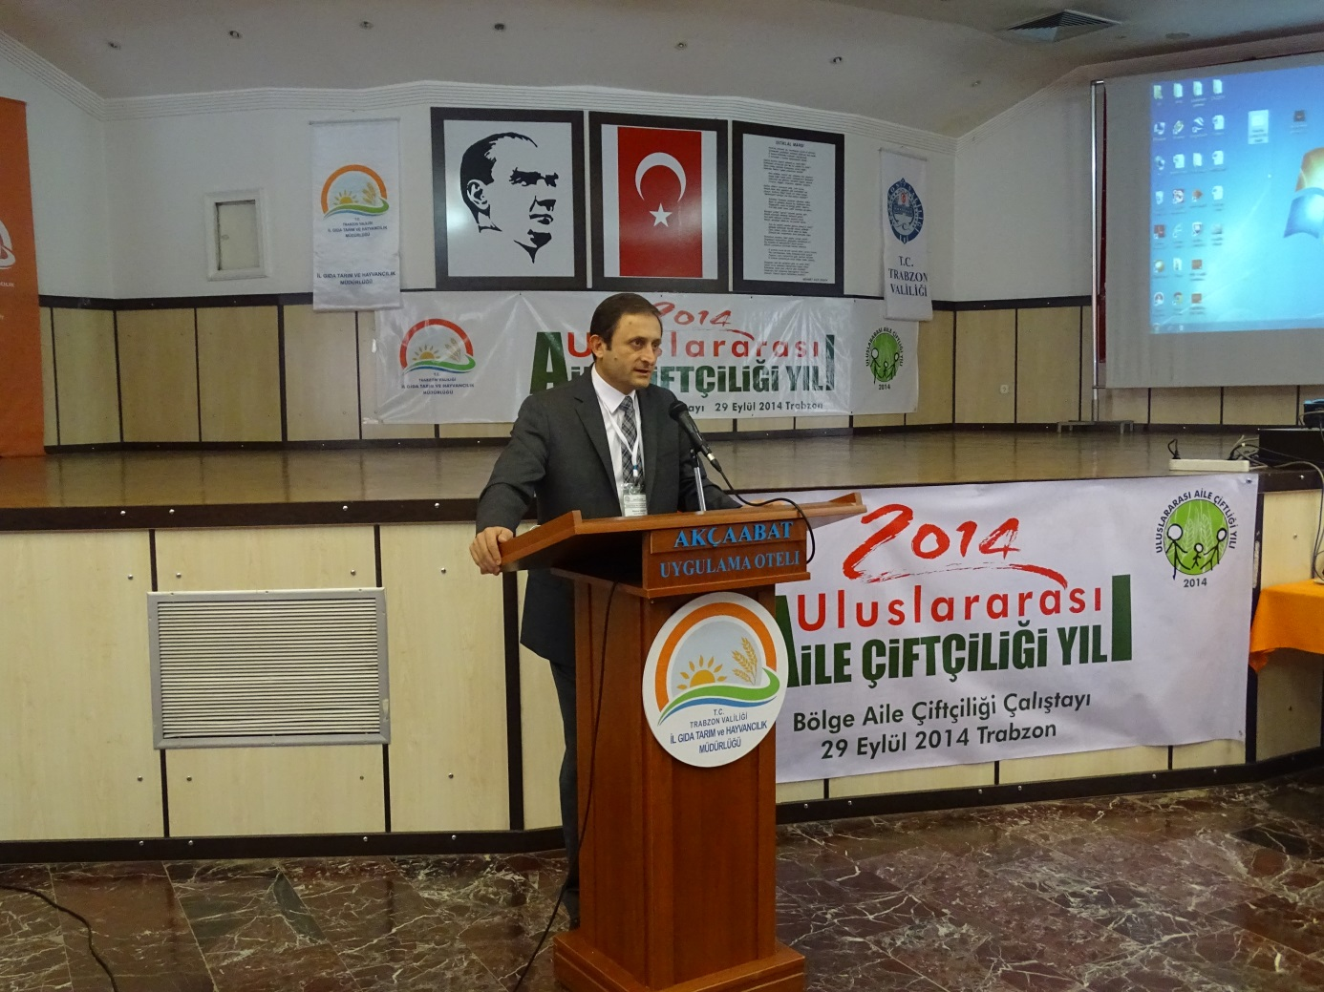
Aile Çiftçiliği Çalıştayı töreninde açılış konuşmasını yapan İl Müdürü Cahit GÜLBAY: “Aile Çiftçiliğinin, tüm aile fertleri tarafından yönetilen ve gerçekleştirilen aile bireylerinin iş gücüne dayalı Bitkisel Üretim ,Hayvancılık , Balıkçılık,Ormancılık ,Su Ürünleri Ve El Sanatları alanlarındaki üretim faaliyetlerini kapsamadığını ve ayrıca aile çiftçiliğinin geleneksel gıda ürünlerinin korunmasına yardımcı olmakta ve dengeli beslenme için imkan sağlamaktadır.” dedi.Konuşmasının daha sonraki bölümünde GÜLBAY : “aile çiftçiliği yılı boyunca ulusal, bölgesel ve küresel ölçekte yapılacak etkinliklerle küçük çiftçilerin karşı karşıya kaldığı sorunları masaya yatırmak suretiyle aile çiftçiliği ile uğraşan kesimlere en etkili yardım yollarının belirlenmesi için gerekli adımlar atılacaktır.” dedi. GÜLBAY konuşmasının devamında; çalıştayın 4 konuda ve 4 ayrı grupta yapılacağını belirterek çalıştay konularının Bakanlıkça belirlendiğini vurgulayarak bu konuların;
1. Aile Çiftçiliği Açısından bölgesel örgütlenme ,finansman ve desteklemeler
2. Aile Çiftçiliği Açısından pazarlama, ürün değerlendirme,değer zinciri
3. Aile Çiftçiliği Açısından kadın iş gücü, çocuk işçiliği, kayıt altına alma
4. Aile Çiftçiliği Açısından Eğitim-Yayım ve Danışmanlık hizmetleri
olduğunu ifade ederek bu 4 konunun irdeleneceği 4 ayrı çalışma grubunda yönetici olarak bir moderatör ve bir raportor ile 20-25 arasında değişen katılımcılar yer alacak ve 1 günlük çalışmanın sonunda ortaya çıkan sonuç raporları katılımcılara sunu halinde aktarılacaktır dedi.
Daha sonra bir konuşma yapan Tarım Reformu Genel Müdür Yardımcısı Mehmet ŞAHİN,konuşmasında “Bilmediğimizi Yönetemeyiz” sloganıyla özetlenebilecek tarımsal faaliyetlere değinerek, Türkiyede tarım ve tarımda çalışanların bir portresini çizdi.Ayrıca bakanlığımızı ilgilendiren her alanda sayısallaştırmanın doğru ve gerçek veri ihtiyacının önemi ve üretilecek politikalar üzerindeki değeri bağlamında konuşmasını sürdürdü. ŞAHİN ; konuşmasının sonunda : ” 9 koordinatör ilde yapılacak olan Bölgesel Aile Çiftçiliği Çalıştayları tamamlandıktan sonra, Aile çiftçiliğine yönelik ulusal bilgi deposu oluşturulacak ve Ankara ‘da ulusal düzeyde kapanış çalıştayı düzenlenecek.Sürdürülebilir aile Çiftçiliği’ne yönelik genel değerlendirme ve Bakanlığımızın strateji önceliklerine göre eylem planı oluşturulacaktır.”dedi.
Çalıştay çalışmaları süresince,Bakanlığımızın açmış olduğu Tarım ve İnsan konulu fotograf yarışmasında dereceye giren fotoğrafların yer aldığı bir fotoğraf sergisi açıldı.Çalıştaya katılanlar tarafından fotoğraf sergisi çok ilgi gördü ve beğeniyle izlendi.

Aile Çiftçiliği Trabzon Bölge Çalıştayı’ndan Fotoğraflar
